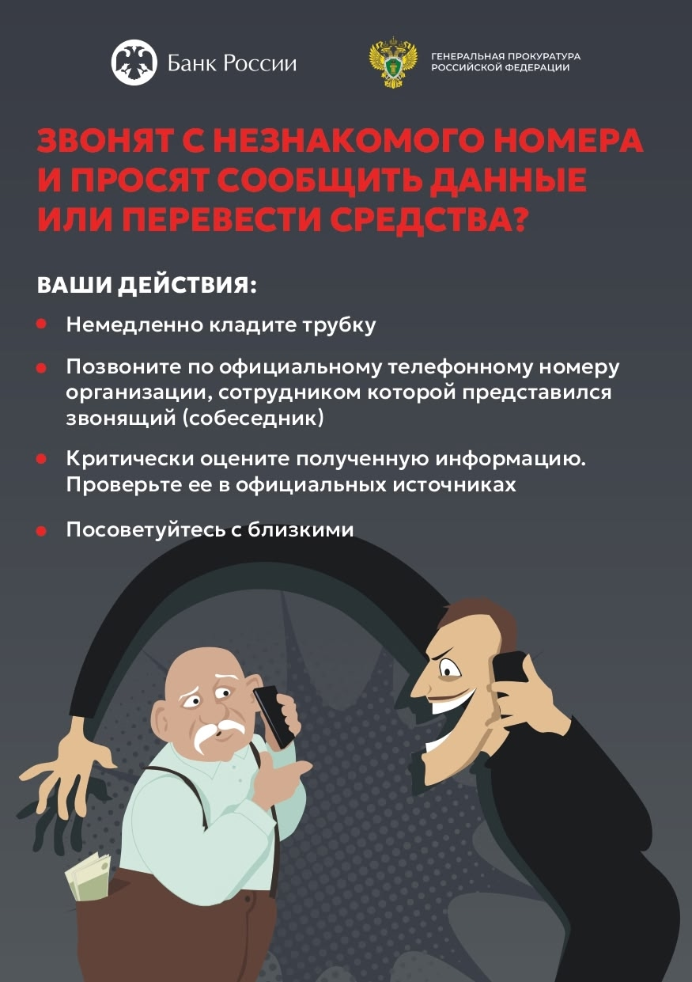

Чтобы не стать жертвой мошенников, важно знать правила информационной безопасности   
  
Если незнакомый человек вдруг заговорил о ваших деньгах, просит назвать CVV-код вашей карты, код из SMS, перевести деньги на «безопасный счёт» или передать их курьеру – кладите трубку. Не обращайте внимания на то, кем при этом представляется звонящий – сотрудником ФСБ, полиции или банка – это мошенник. Если сомневаетесь – перезвоните в соответствующую структуру самостоятельно по официальному номеру.